Tilki Kitap Tanıtım Bülteni
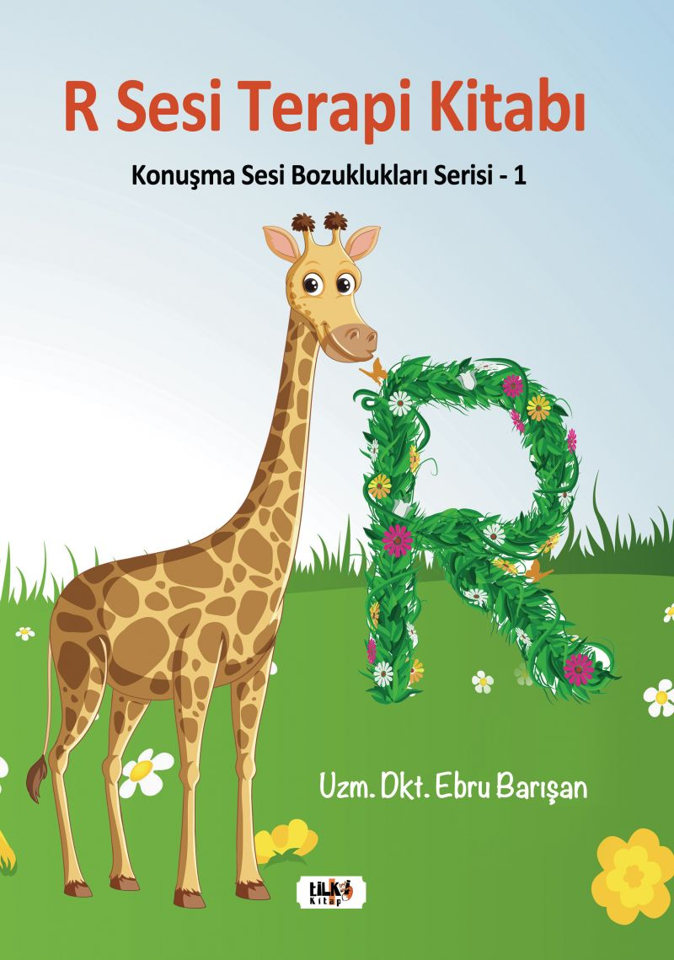 | Eser Adı: R Sesi Terapi Kitabı  Yazar Adı: Uzm. Dkt. Ebru Barışan  Cilt Bilgisi: AMERİKAN  Kitap Dili: Türkçe  Eser Tipi: Orjinal  İç Sayfa: 1. HAMUR CMYK 80  Kapak: BRISTOL AMERİKAN 230  Yan Kapak: YOK  Selefon Türü: MAT SELEFON  Basım Tarihi: 2023  Sayfa Sayısı: 42  Kitap Boyutları: 190 X 270 mm  ISBN No: 9786256433731  Etiket Fiyatı: 560,00 TL  Editör Görevlisi: Fahri Ercan  Son Okumacı: Tuğba Ünlüer  Mizanpajcı: Aslıhan Ekşioğlu  Kapak Grafikeri: Aslıhan Ekşioğlu
Kitap Tanıtım Yazısı : (Arka Kapak)

Artikülasyon bozukluklarında sıklıkla görülen /R/ sesinin üretiminde güçlük yaşayan çocuklar için eğlenerek ve hedef odaklı ilerleyecekleri bir kaynak olan bu kitap, Konuşma Sesi Bozukluğu görülen vaka profillerinde kullanılmasını amaçladığım ve ek bir kaynak olması adına tamamladığım bir materyaldir. Sağlık Bilimleri Fakültesi mezunu Dil ve Konuşma Terapistleri önderliğinde kullanıldığı takdirde terapi materyali, farklı alanlarda kullanım olduğunda ise yalnızca eğlenceli zaman geçirilebilecek bir materyal olma niteliği taşımaktadır. Bu nedenle kitap içerisinde terapi içeriğine yönelik bilgiler mevcut değildir. Dil ve Konuşma Terapisti, seans planlaması dâhilinde terapilerinde veya eve verdiği çalışmalarda kitap ile paralel bir şekilde ilerleyebilir. Kitap, eğlenerek ilerlemeyi amaçlayan bir destek materyalidir. Renklendirilme aşaması tamamen hayal gücüne bırakılmıştır. Oyunlaştırılmış görsellerde ise çok sayıda kelime grubu kullanılabilmesi ve en iyi şekilde ilerlenmesi için hedef kelimeler Dil ve Konuşma Terapistleri tarafından yazılacaktır. Bu kitaptan elde edilecek gelir, sokakta yaşayan can dostlarımızın yararına kullanılmaktadır. Daha nice hayata dokunabilmek dileğiyle... Uzm. Dkt. Ebru Barışan
Kitabın detay sayfasına buradan ulaşabilirsiniz :
https://www.vernokitap.com/kitaplar/kitap-baski-uzm-dkt-ebru-barisan-r-sesi-terapi-kitabi-3422.html
Tilki Kitap



